Anexo de Tesis

Apartado I:
Formal8HS VS PTI
En este apartado tomaremos dos nuevos grupos de trabajadores formales con el objetivo de seguir testeando los modelos. Dado que el nivel educativo fue una variable que explicaba gran parte de las modificaciones en los valores del score obtenido, recortaremos el grupo de formales a los individuos con hasta secundario completo. En primer lugar, lo probaremos para los trabajadores formales de los primeros ocho deciles de ingreso y luego haremos lo propio con los que pertenecen a los primeros tres deciles.
Antes de correr los modelos, empezaremos por observar que modificaciones surgen de comparar las medias de las características promedio de los hogares.
Uno de los primeros resultados más relevantes es el hecho de que el ITF converge prácticamente al mismo valor. Sin embargo, cuando analizamos el ingreso del jefe de hogar las diferencias persisten siendo 79,9% superior para los jefes de hogares formales. Al mismo tiempo, se mantienen las diferencias en la composición de los hogares formales son 23% más pequeños. La diferencia también es considerable en la presencia de menores de 10 años: los hogares Formal8HS registran un promedio de 0,40 frente a 1,15 en los hogares PTI.
Cuadro № 1 | Características promedio de los Hogares
Grupos | Hogares Formales primeros 8 deciles HS | Hogares PTI
Ingreso Total Familiar
Mean | $391.846,9 | $392.414,7
Ingreso promedio laboral jefe de hogar
Mean | 174688.2 | 97125.36
Tamaño del Hogar
Mean | 3.279.841 | 4.260.616
Menores de 10 años
Mean | .4017274 | 1.149.649
Ocupados en el Hogar
Mean | 1.949.629 | 1.689.811
Educación promedio de adultos
Mean | 3.475.321 | 3.454.641

Resultados:
Corrimos ambos modelos, con y sin la variable ingresos. La evidencia demuestra que en cuando incluimos los ingresos, estos siguen teniendo el mayor peso discriminante. En segundo lugar, aparecen las variables número de hijos y el sexo. Por el contrario, la edad, y especialmente, la educación muestra un poder discriminante considerablemente menor.
Por otro lado, al excluir la variable ingresos se modifica la importancia relativa de las demás variables. La variable sexo pasa a ser la que tiene mayor peso relativo aumentando de 0,281 a 0,816, mientras que número de hijos también incrementa su coeficiente de 0,450 a 0,532. En el caso de la educación, si bien aumenta su coeficiente en términos absolutos de 0,023 a 0,121 su contribución sigue siendo relativamente baja en comparación con el número de hijos y el sexo. Por su parte la edad reduce aún más su peso relativo con un coeficiente de apenas -0,007 en el modelo sin ingresos.
Cuadro № 2 | Coeficientes estandarizados de la función discriminante canónica
 | Modelo con ingresos | Modelo sin ingresos
Variable
Edad | -.0770252 | -.0065875
Nivel educativo | -.0228937 | -.1213663
Sexo | .2812063 | .8161645
Número de Hijos | .4498805 | .5315563
Log ingreso | -.9455362 | -
Fuente: Elaboración Propia en Base a la EPH-INDEC, 4T 2023

Los resultados nos permiten observar que al restringir el grupo de trabajadores formales de los primeros ocho deciles de ingreso con hasta secundario completo, el nivel educativo pierde gran parte del peso que tenía como variable de diferenciación entre los grupos. Sin embargo, es importante resaltar que los modelos mantienen el poder discriminante más allá de la mayor homogeneidad educativa entre trabajadores formales y los beneficiarios de PTI. La tasa de clasificación con ingresos es de 94,21% mientras que al excluir la variable se reduce a 75,99%. Es decir que una vez que controlamos la heterogeneidad educativa, persisten diferencias asociadas a los ingresos y una vez excluidos, al sexo y número de hijos.
Veamos que sucede con el segundo modelo que utilizamos, el probit. El siguiente cuadro muestra los efectos marginales obtenidos para cada una de las variables. Como podemos observar un aumento de una unidad en el logaritmo del ingreso se asocia con una reducción de 26,4 puntos porcentuales en la probabilidad estimada de pertenecer al grupo PTI. Además, por cada hijo adicional, la probabilidad de pertenecer al grupo PTI aumenta en 5,22 puntos porcentuales. Ser mujer está asociado con una probabilidad de 5,3 puntos porcentuales mayor de pertenecer al grupo PTI. Mientras que la edad tiene un efecto negativo, es decir, cada año adicional la probabilidad de ser beneficiario disminuye en un 0,083 punto porcentual.
En cuanto al nivel educativo el efecto marginal es prácticamente nulo, aunque no es estadísticamente significativo. Este resultado es consistente con el modelo de análisis discriminante, es decir, la educación pierde relevancia en el modelo al restringir la comparación a los trabajadores con hasta secundario completo.

Cuadro № 3 | Modelo con ingresos
Cuadro № 3 | Efectos marginales de los regresores
Variable | std. | err. | z | P>|z| | [95% conf.interval]
Edad | -.000834 | .0002916 | -2.86 | 0.004 | -.0014055 | -.0002626
Nivel educativo | -.0000968 | .0030462 | -0.03 | 0.975 | -.0060673 | .0058736
Sexo | .0526016 | .0081826 | 6.43 | 0.000 | .0365641 | .0686391
Número de hijos | .0522304 | .0034549 | 15.12 | 0.000 | .0454589 | .0590018
ln_ing_comp | -.2642687 | .0042283 | -62.50 | 0.000 | -.2725559 | -.2559814
Fuente: Elaboración Propia en Base a la EPH-INDEC, 4T 2023

Las probabilidades predichas por el modelo muestran una elevada diferenciación entre ambos grupos. Los trabajadores formales, Formal8HS, presentan en promedio una probabilidad estimada de pertenecer al grupo formales de 91,8% mientras que entre los beneficiarios de PTI esta probabilidad disminuye a 10,6%. Por el contrario, la probabilidad promedio estimada de pertenecer al grupo PTI para los beneficiarios es de 89,4% y 8,2% entre los FormalesHS.

A partir de las probabilidades predichas por el modelo se analizaron las distribuciones de ambos grupos buscando saber el grado de solapamiento que presentan. El punto de cruce estimado entre las densidades se ubica en una probabilidad de formalidad de 0,497, valor que nos permite distinguir las regiones de la distribución predominantes asociadas a cada grupo. Los resultados muestran un solapamiento reducido. Sin embargo, podemos identificar a un subconjunto de beneficiarios equivalente al 4,25% cuya probabilidad predicha de formalidad supera el punto de cruce, es decir, que se encuentra en una parte de la distribución asociada a los trabajadores formales. En otras palabras, existe un conjunto de beneficiarios cuyas características observables son similares al grupo de Formal8HS.
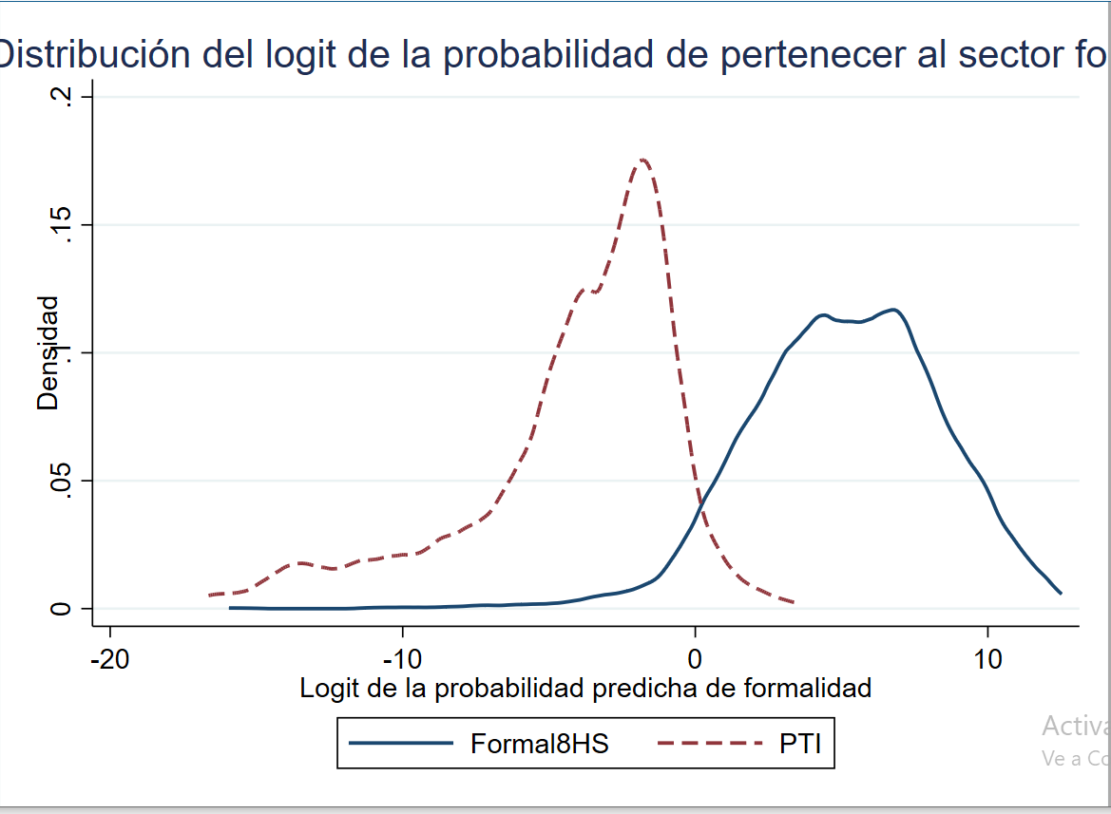

Cuadro № 4 | Modelo Probit sin ingresos
Cuadro № 4 | Efectos marginales de los regresores
Variable | std. | err. | z | P>|z| | [95% conf.interval]
Edad | .0003635 | .0005653 | 0.64 | 0.520 | -.0007445 | .0014715
Nivel educativo | -.0251437 | .0070769 | -3.55 | 0.000 | -.0390142 | -.0112732
Sexo | .3747062 | .0107474 | 34.86 | 0.000 | .3536418 | .3957707
Número de hijos | .0943329 | .005389 | 17.50 | 0.000 | .0837706 | .1048953
Fuente: Elaboración Propia en Base a la EPH-INDEC, 4T 2023

Cuando quitamos la variable ingreso del modelo, la diferenciación entre grupos se concentra en el sexo y el número de hijos. Si bien el nivel educativo recupera cierta capacidad explicativa, sigue siendo marginal.
En el modelo con ingresos el punto de cruce entre las densidades se ubicaba en una probabilidad de formalidad de 0,497 y solo el 4,25% de los beneficiarios de PTI se encontraba del lado de la distribución asociado al perfil Formal8HS. Cuando quitamos el ingreso el punto de cruce se mantiene cercano a 0,5 pero el grado de superposición es mucho mayor equivalente al 20,16 % del grupo PTI. De esta manera, la proporción de beneficiarios con un perfil próximo al de los trabajadores formales Formal8HS aumenta en 15,91 puntos porcentuales con respecto del modelo con ingresos. Desde otra perspectiva podemos decir también que el porcentaje de trabajadores formales ubicados del lado asociado al perfil PTI aumenta de 4,85% a 27,71%. Estos resultados muestran que al quitar el ingreso del modelo, las distribuciones se aproximan considerablemente.

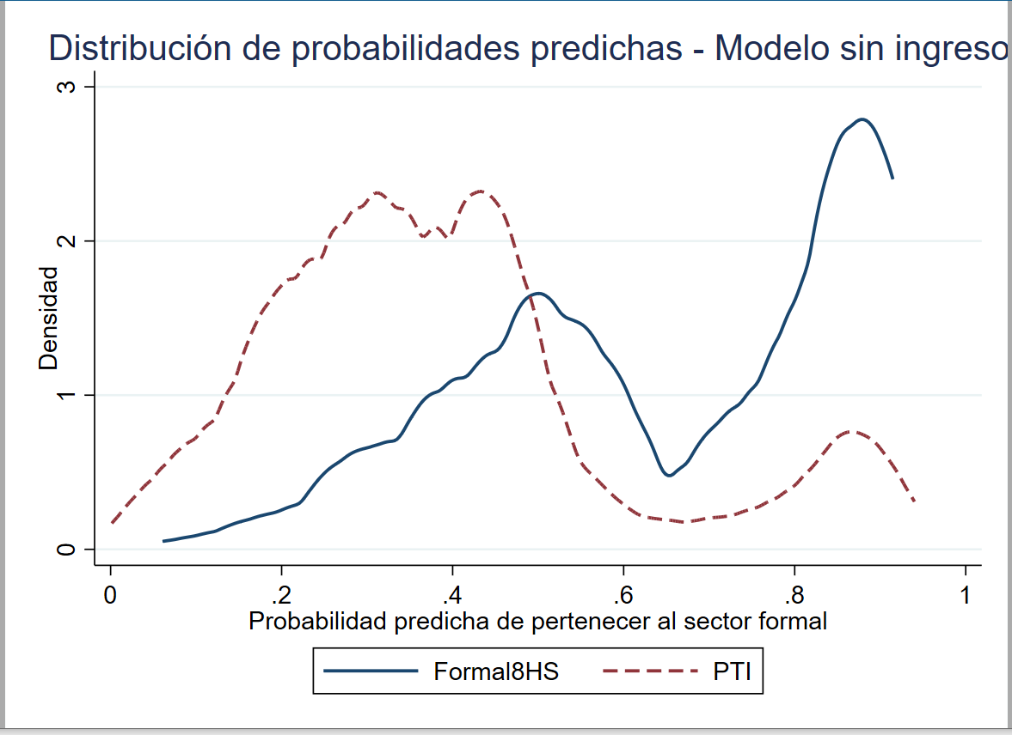

Segundo apartado:
Formales3HS VS PTI
Cuadro № 5 | Características promedio de los Hogares
Grupos | Hogares Formales primeros 3 deciles HS | Hogares PTI
Ingreso Total Familiar
Mean | $ 337.258,40 | $ 398.031,40
Ingreso promedio laboral jefe de hogar
Mean | $ 150.779,30 | $ 97.876,65
Tamaño del Hogar
Mean | 333.399 | 4.408.934
Menores de 10 años
Mean | .4533634 | 119.743
Ocupados en el Hogar
Mean | 1.930.166 | 1.736.814
Educación promedio de adultos
Mean | 3.237.118 | 3.437.763

En el ejercicio anterior, los ingresos del hogar, que observamos a través de la variable Ingreso Total Familiar, tenían prácticamente el mismo valor entre los Formales8HS y PTI. Ahora, al restringir todavía más el grupo formal, los hogares Formal3HS presentan un ITF promedio de $ 337.258,40, es decir, un 15,3% inferior a los hogares PTI.
El ingreso laboral del jefe del hogar sigue siendo más elevado entre los Formales3HS. Específicamente, la diferencia es de un 54,1%.
En cuanto a la estructura del hogar, los formales siguen mostrando una composición más pequeña en la cantidad de integrantes 3,33 frente a 4,40 en el grupo de PTI. La mayor diferencia continúa apareciendo en los menores de 10 años. Los hogares formales tienen un promedio de 0,45 de menores mientras que en los beneficiarios ese número asciende a 1,19. La cantidad de ocupados también sigue siendo mayor para los hogares formales con una diferencia de 11,1%.
En cuanto al nivel educativo promedio de los adultos, los resultados muestran que es 5,8% menor en los individuos pertenecientes al grupo formal.
En resumen, este nuevo recorte presenta dos características nuevas para nuestro modelo. Los hogares Formales3HS presentan un menor ITF y un menor nivel educativo promedio de los adultos. Ante estas nuevas diferencias, testearemos nuevamente los modelos para ver las diferencias entre ambos grupos y su nivel de solapamiento.

Resultados:

Cuadro № 6 | Coeficientes estandarizados de la función discriminante canónica
 | Modelo con ingresos | Modelo sin ingresos
Variable
Edad | -.0474824 | .0088452
Nivel educativo | -.0000155 | -.0161955
Sexo | .3120729 | .650601
Número de Hijos | .6047931 | .6830904
Log ingreso | -.9263258 | -
Fuente: Elaboración Propia en Base a la EPH-INDEC, 4T 2023

Los resultados del análisis discriminante en este caso muestran nuevamente que cuando el ingreso esta presente en el modelo, esta variable presente el mayor peso relativo en la función. Sin embargo, cuando se excluye, la diferenciación entre Formal3HS y PTI pasa a concentrarse fundamentalmente en el numero de hijos y el sexo.

Modelo Probit con ingresos, ahora con el grupo Formal3HS.
La variable ingreso vuelve a ser la de mayor magnitud. Un aumento en una unidad de log_ing_comp, está asociado, en promedio, con una reducción de aproximadamente 35,8 puntos porcentuales en la probabilidad estimada de pertenecer al grupo PTI. Asimismo, el número de hijos y el sexo presentan efectos positivos 8,3 y 6,5 puntos porcentuales respectivamente, mientras que la educación muestra un efecto no significativo.

Cuadro № 7 | Modelo con ingresos
Cuadro № 7 | Efectos marginales de los regresores
Variable | std. | err. | Z | P>|z| | [95% conf.interval]
Edad | -.0009249 | .0004501 | -2.06 | 0.040 | -.001807 | -.0000428
Nivel educativo | .0004921 | .0045278 | 0.11 | 0.913 | -.0083822 | .0093664
Sexo | .0646503 | .0132993 | 4.86 | 0.000 | .0385842 | .0907165
Número de hijos | .0829748 | .0055955 | 14.83 | 0.000 | .0720078 | .0939417
ln_ing_comp | -.357666 | .0079983 | -44.72 | 0.000 | -.3733425 | -.3419895
Fuente: Elaboración Propia en Base a la EPH-INDEC, 4T 2023

Cuando calculamos las probabilidades predichas y como podemos ver en el gráfico la curva de Formal3HS está claramente desplazada hacia la derecha y la de PTI hacia la izquierda. Esto nos indica dos cosas. En principio, las distribuciones se mantienen separadas, pero al bajar de Formal8HS a Formal3HS aumenta el solapamiento, especialmente del lado de los trabajadores formales.
El cruce de las densidades queda en 0,323. Al restringir el grupo formal hacia trabajadores de menores ingresos, el solapamiento aumenta en ambas direcciones. De esta forma, el 11,21% del grupo Formal3HS quedan del lado de la distribución asociado a PTI. En sentido inverso, el grupo PTI 7,40% presentan una probabilidad de formalidad superior al punto de cruce.
En este sentido, cuando comparamos con el ejercicio anterior, entre los formales, la proporción pasa de 4,85% a 11,21%, un aumento de 6,36 puntos porcentuales. Entre los PTI, el aumento es de 3,15 puntos porcentuales de 4,25% a 7,40%.

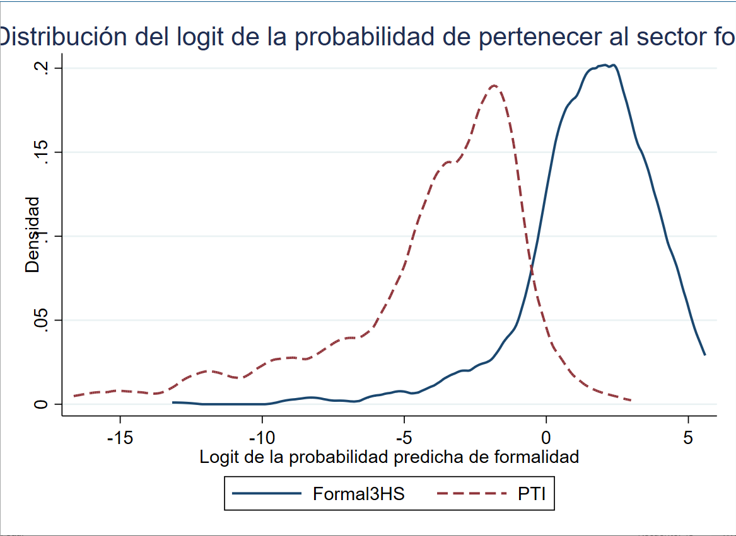

Modelo Probit sin ingresos
Al excluir la variable ingreso del modelo probit, la capacidad de diferenciación se reduce considerablemente. El R² disminuye a 0,141 lo que confirma que gran parte de la separación del modelo estaba explicada por los ingresos. En este caso, las principales variables que permiten distinguir a los grupos son el sexo y el número de hijos. El sexo presenta un efecto marginal de 0,212 mientras que cada hijo adicional incrementa en aproximadamente 0,096 la probabilidad estimada de pertenecer al grupo PTI. Ambos efectos son estadísticamente significativos. En cambio, la edad y el nivel educativo dejan de presentar efectos estadísticamente significativos, los efectos marginales son 0,000231 y -0,0042311 respectivamente.

Cuadro | Modelo sin ingresos
Cuadro | Efectos marginales de los regresores
Variable | std. | err. | z | P>|z| | [95% conf.interval]
Edad | .000231 | .0005754 | 0.40 | 0.688 | -.0008968 | .0013589
Nivel educativo | -.0042311 | .0068095 | -0.62 | 0.534 | -.0175775 | .0091153
Sexo | .2127413 | .0173624 | 12.25 | 0.000 | .1787116 | .246771
Número de hijos | .0967899 | .0080469 | 12.03 | 0.000 | .0810183 | .1125615
Fuente: Elaboración Propia en Base a la EPH-INDEC, 4T 2023

La pérdida en la capacidad discriminante se observa también en las probabilidades predichas. Entre los Formal3HS, la probabilidad promedio estimada de pertenecer al sector formal es de 0,385 mientras que entre los PTI es de 0,226. La diferencia entre ambos grupos es de aproximadamente 15 puntos porcentuales. Este resultado lo podemos ver en el siguiente gráfico donde se observa que hay un mayor solapamiento entre las distribuciones de las probabilidades predichas. Es decir, las distribuciones se aproximan y demuestran que existen individuos de ambos grupos con características observables similares. Por esta misma razón, tenemos más puntos de cruce entre las distribuciones.

